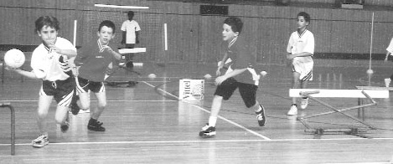

**Préparation physique chez les jeunes handballeurs**

**التحضير البدني لدى أصاغر كرة اليد**

**Préparation physique chez les jeunes handballeurs**

**التحضير البدني لدى أصاغر كرة اليد**

**المحتويات**

1. **مصطلح التحضير البدني**
   1. دور التحضير المتعدد الأشكال
   2. تطوير الصفات البدنية و الإمكانيات الحركية
   3. إستخدام مختلف الأنواع التحضيرية التقنية و التكتيكية

1-4 الربط بين مختلف عناصر التحضير (التقنية، التكتيكية، البدنية)

1. **العمل اللاهوائي أثناء الطفولة و المراهقة**

2-1 النشاط البدني للطفل

1. **تدريب الرياضيين الأصاغر**

3-1 الإختبارات المستعملة

3-2 تطور الألياف العضلية

3-3 العمليات الأيضية في الراحة وبعد التمرينات البدنية

3-4 الهرمونات

1. **مراحل التطور و النمو**

4-1 التحمل

4-2 القوة

4-3 السرعة

4-4 المهارات الحركية و الرياضية

4-5 المرونة

1. **بعض النصائح التدريبية**

5-1 السرعة

5-2 الإرتفاع

5-3 الحركات الرياضية

5-4 العمل الإيزومتري

5-5 التقوية العضلية

5-6 الوسائل (الكرات السويسرية)

5-7 الأنابيب البلاستيكية و المطاطية

5-8 التمديد العضلي

**مقدمة :** يتطلب التحضير البدني لدى أصاغر كرة اليد التعرف على جميع خصائص المراحل العمرية من حيث النمو و التطورات البدنية و الفزيولوجية حتى نستطيع أن نقوم بعملية التحضير و التطوير لمختلف الصفات البدنية وفقا للعمر البيولوجية و العمر الزمني،كما أن إدراج الصفات البدنية يتطلب التعمق في عملية النمو وكيفية إدراج هذه الصفات حتى يكون التطور الأمثل، مع تفادي الوقوع في الأخطار التي تضر بصحة الفئات الصغرى من بينها الإصابات، تطور الجهاز القلبي الوعائي، التنفسي، الجهاز العضمي، العضلات ...الخ .

